# SQL Server, Databases en Labs Installeren

## SQL Server nog niet geïnstalleerd?

Ga naar de officiële Microsoft site: <https://www.microsoft.com/en-us/sql-server/sql-server-downloads>

1. Download **SQL Server Developer Edition**

Versie 2019 is de meest recente versie. Voor de cursus maakt het niet uit of 2017 of 2019 gebruikt wordt.

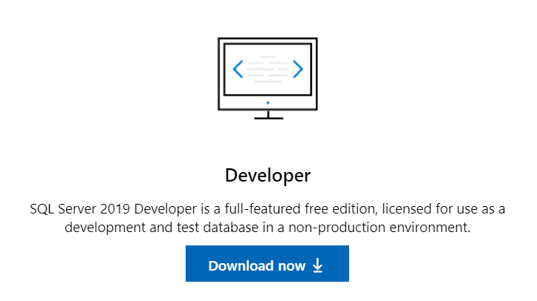

1. Download **SQL Server Management Studio (SSMS)**

Dit is de grafische tool waarmee gecommuniceerd kan worden met de database:

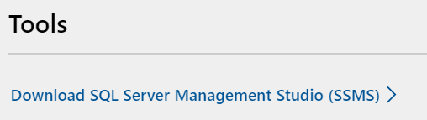

## Labs, demos en oefen databases downloaden

1. Ga naar Microsoft's site waar gratis begeleidend materiaal ('companion-moc') voor MS trainingen staat: <https://www.microsoft.com/en-us/learning/companion-moc.aspx>
2. Scroll op de pagina naar de gewenste cursus code: **20761C** en klik op de link met het .exe bestand.

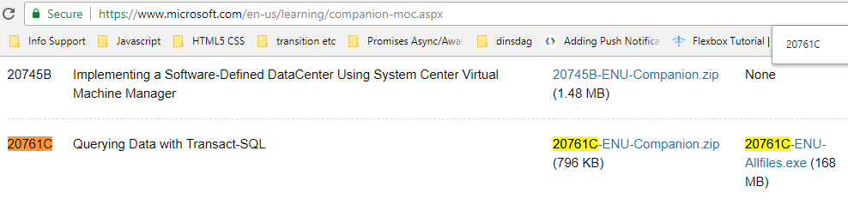

1. Voer de .exe uit. De benodigde mappen en bestanden worden uitgepakt:

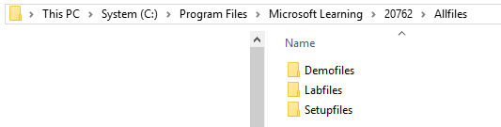

## Oefen databases installeren

1. In de map Setupfiles (zie stap 5) zitten de **\*.bak** bestanden die elk een database export zijn.

In de labs wordt vooral de cursusdatabase met de naam **TSQL** gebruikt.

1. Open SQL Server Management Studio (SSMS) en login met je Windows account.
2. Klik met de rechter muisknop op *Databases* en klik *Restore Database...*

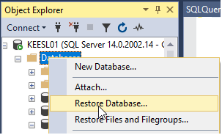

1. Selecteer *Device* en klik op de *...* knop. Klik in het nieuwe pop-up venster op de *Add* knop:

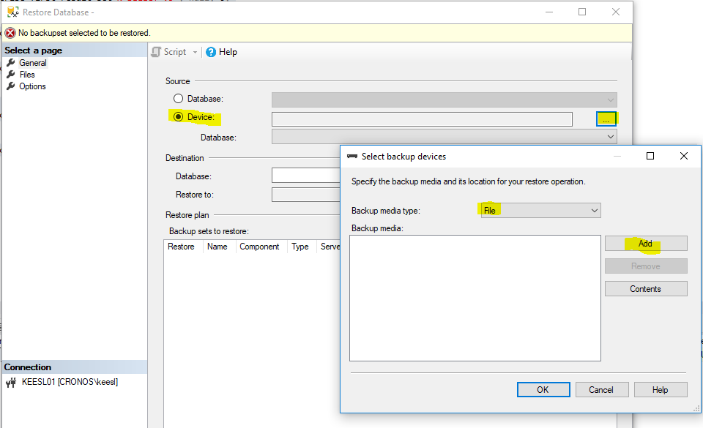

1. Ga naar de folder met setup files: C:\Program Files\Microsoft Learning\20761\Allfiles\Setupfiles

Selecteer hier **TSQL.bak** en voltooi het importeren door beide vensters met de *OK* knop te sluiten.